合同管理系统
用户操作手册

杭州图特信息科技有限公司
二〇一八年六月

目录
目录 2
1 合同管理系统详细操作 3
1.1 系统登录 3
1.2 合同审批 5
1.2.1 合同审批流程 5
1.3 合同登记 6
1.4 合同审核 7
1.5 付款计划 9
1.6 发票管理 10
1.7 财务付款 10
1.8 合同管理、合同查看 11
2统计分析 12

合同管理系统详细操作

系统登录
通过内网电脑，根据各医院系统服务器设置的访问地址，如http://192.168.1.122:8090/home/main/，通过IE浏览器地址栏输入进行访问。输入用户名为工号以及密码，然后单击【登录】按钮进行身份验证。
如果遗忘密码可以联系信息中心重置。


图 3.3.1-1 系统登录
身份验证通过后，单击如下图所示“进入系统”后默认登录合同管理系统。
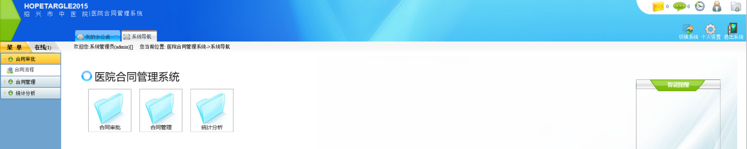
快速导航：

在窗口右上方的是快捷栏，“进入个人设置”、“退出系统”。
进入个人设置，修改密码：

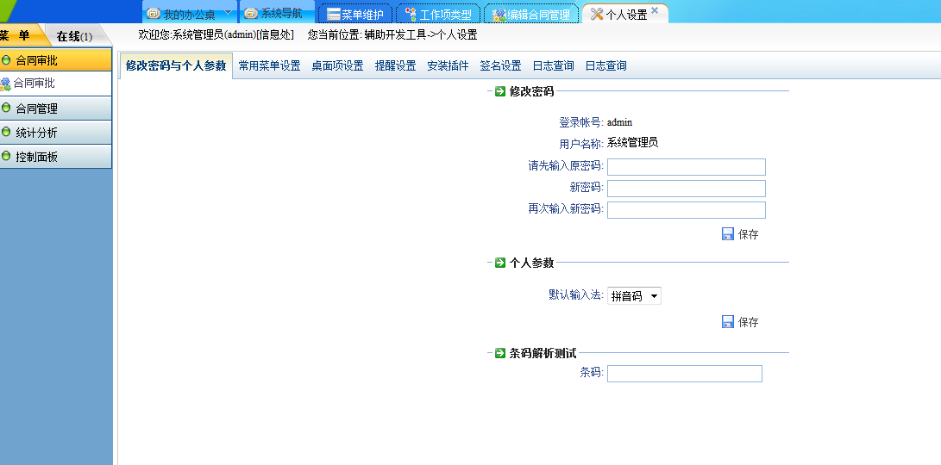

最右边的是退出系统按钮：



合同审批
用于医院合同签订之前的合同审批，所走的审批流程需要每个步骤的人共同审核完成，知道流程结束。

合同审批流程
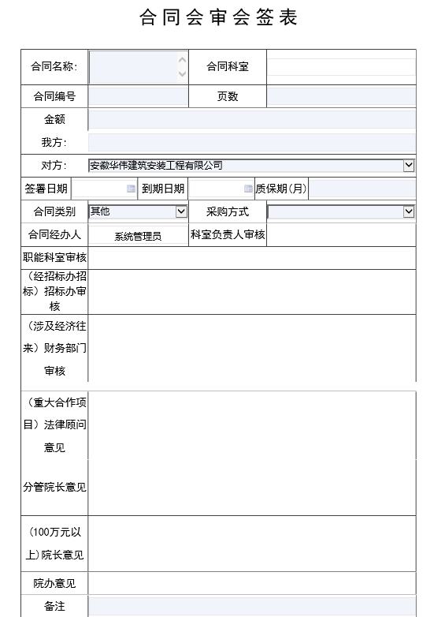
审批流程第一步是申请人填写合同相关信息，然后提交到流程下一步相关人员审批，以此类推，直到流程结束
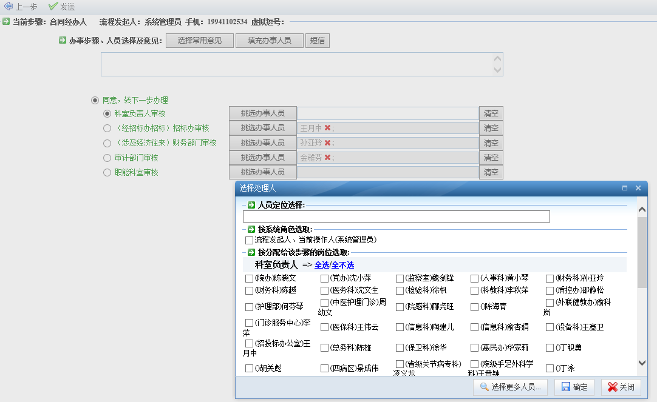

合同登记
合同登记是在签完纸质合同以后，由相关人员将合同的相关信息登记进去
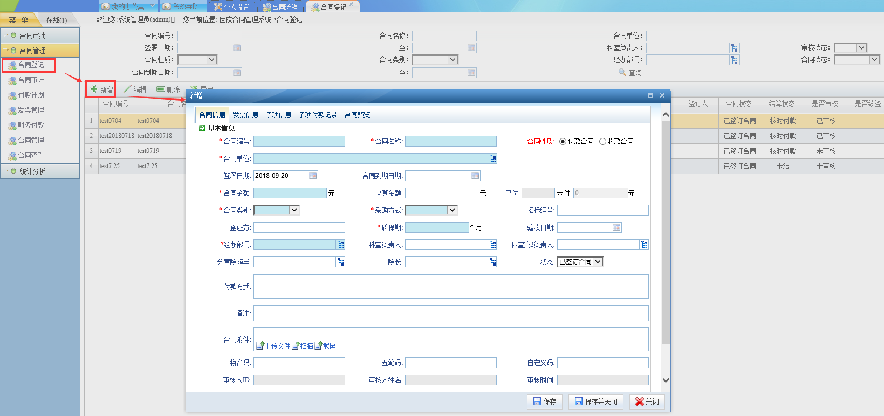
最后将相关信息填完以后，
点击下方的保存按钮，将信息进行保存
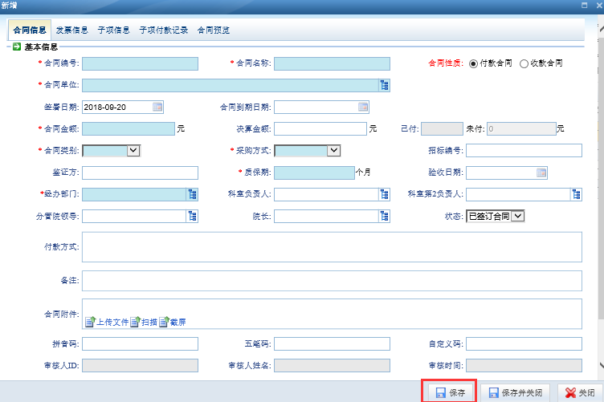

合同审核
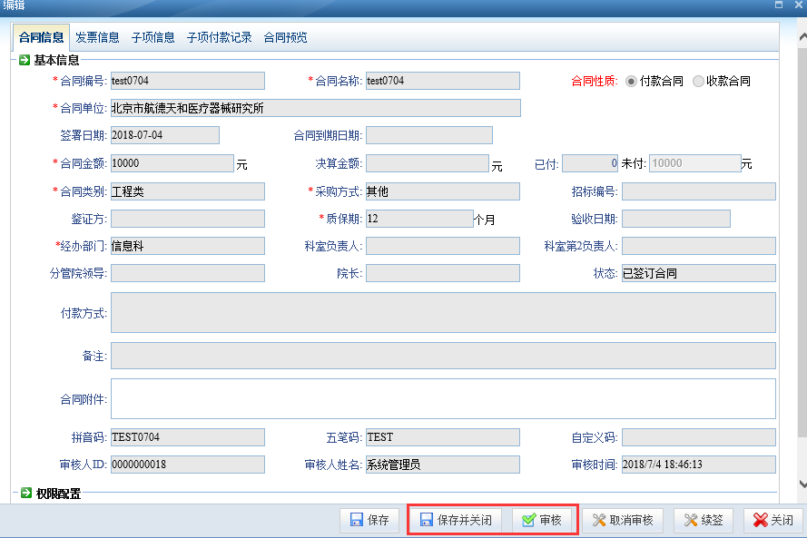
点开合同审核菜单，可以根据条件查询出已经登记完的合同，然后选中需要审核的合同，双击或者点击左上角的编辑，出现页面，然后审核所登记的信息，最后保存

付款计划
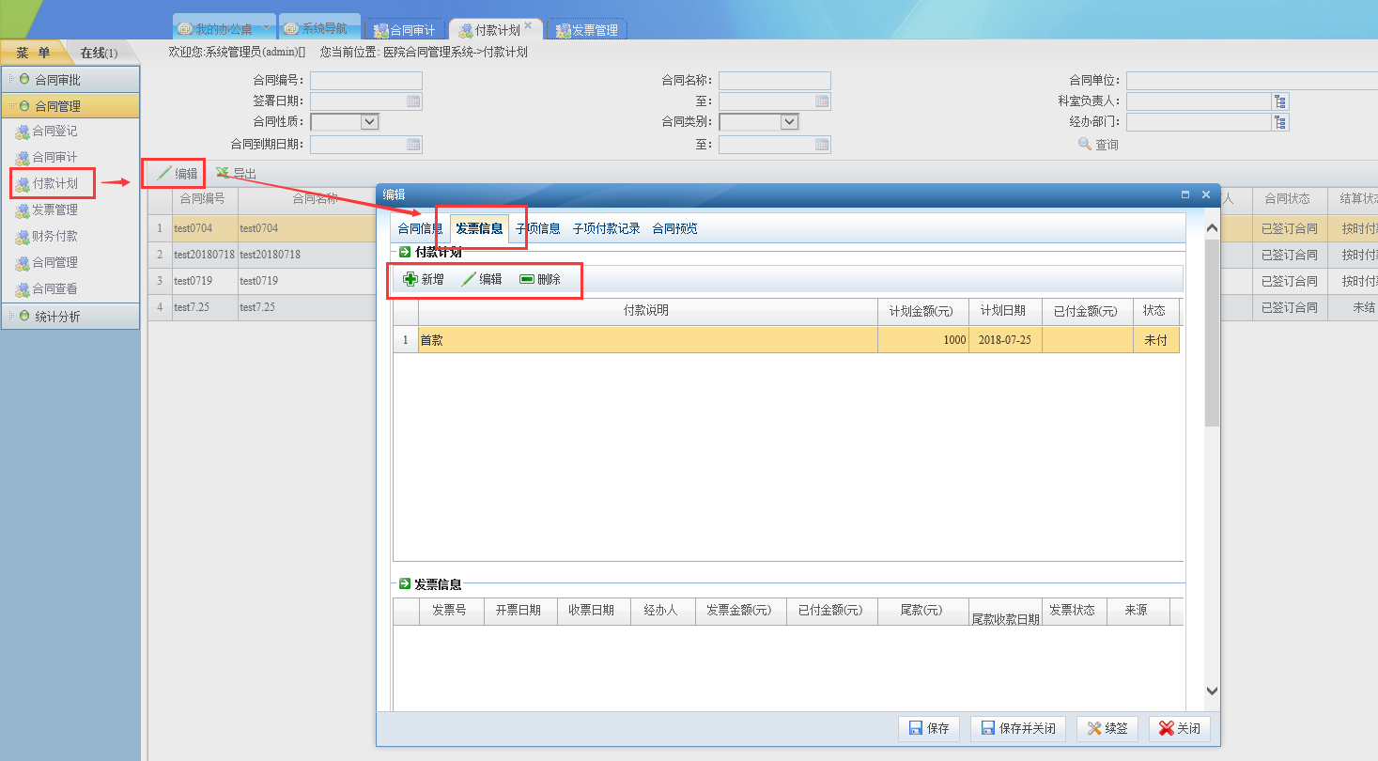
打开付款计划菜单，可以进行相关条件查询出合同信息，选中某条合同信息，鼠标双击或者点击编辑按钮，出现付款计划页面，然后新增付款计划，弹出页面，填写相关信息，保存
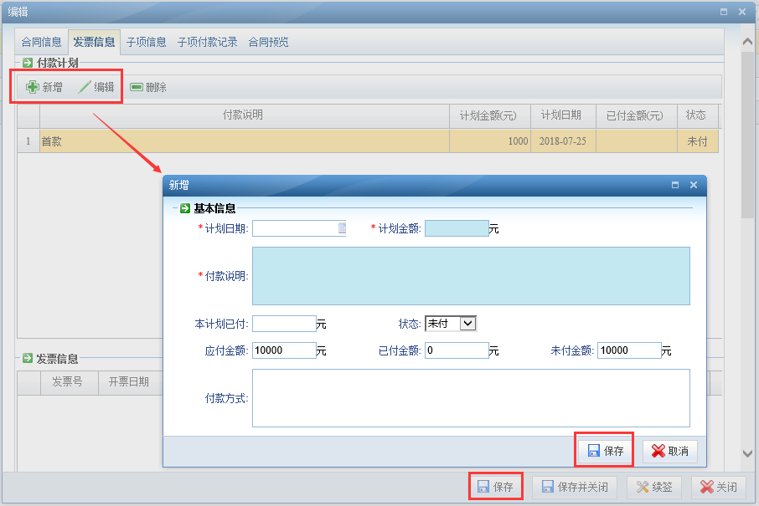
如图保存。

发票管理
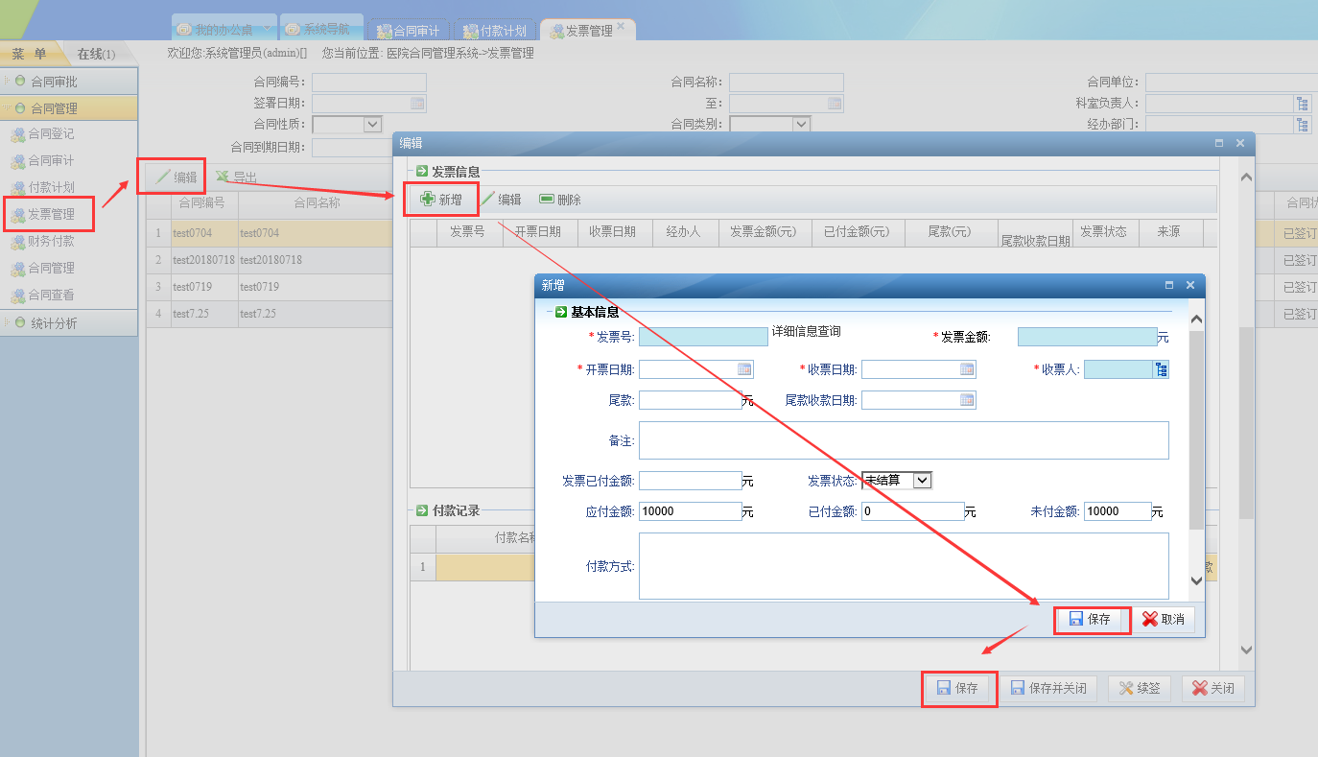
保存

财务付款
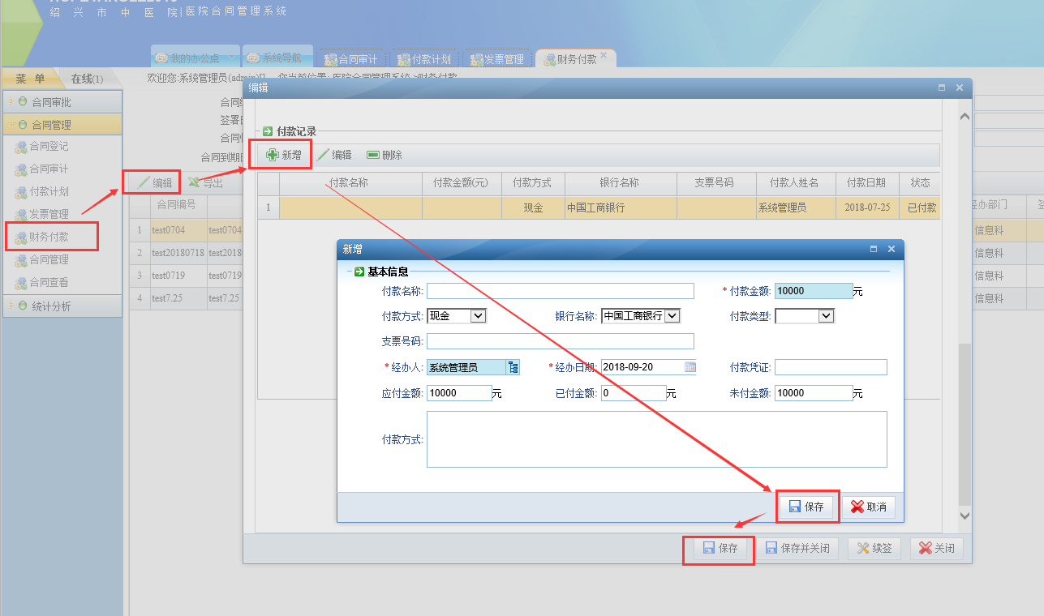
跟前面步骤一样，保存

合同管理、合同查看
前面步骤做完以后，基本整个流程已经做完，后面合同管理和合同查看主要是管理和查看所有合同的相关信息
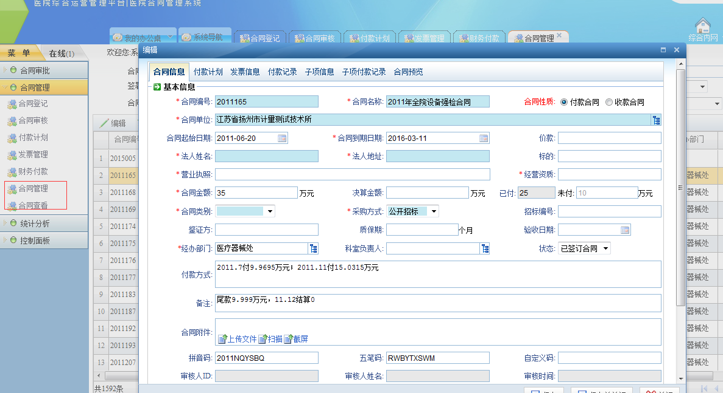

2统计分析
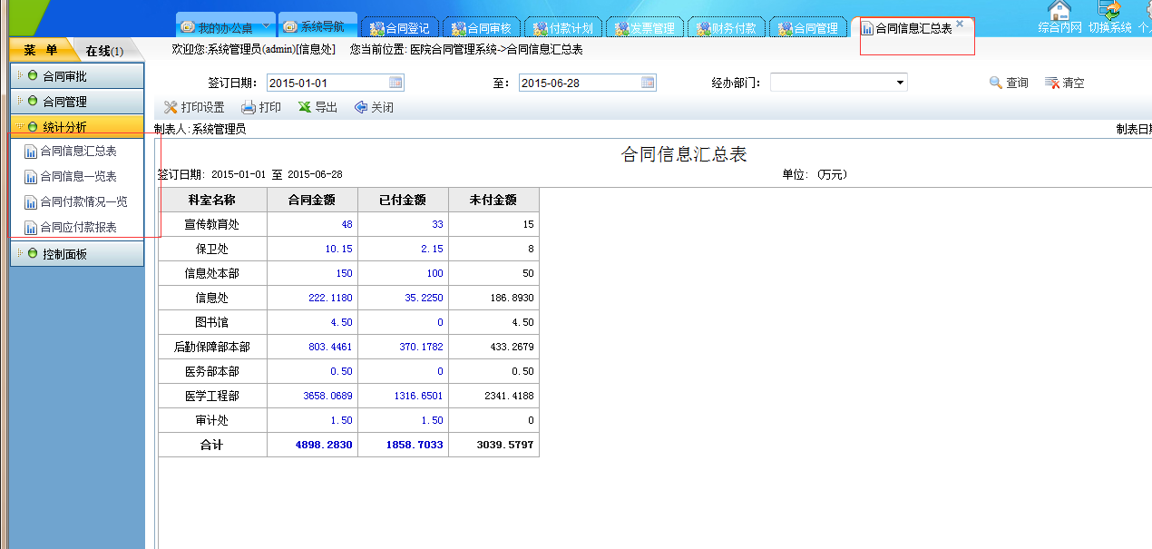
各种合同信息的统计报表，打开报表，根据条件查询。

